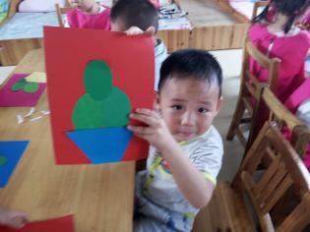
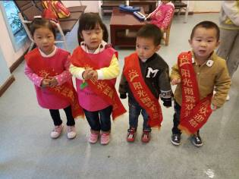
观 察 记 录
时间：2018.7.12 地点：芙蓉树班 记录：思思
一、晨间情况：
天蓝蓝 ，白云飘 。背起小书包 ，花儿开 ，鸟儿叫 ，太阳公公笑 。勤刷牙 ，勤洗澡 ，我是好宝宝 。爱妈妈 爱爸爸 ，我要快快长高。小飞机 ，纸飞机 ，一起做游戏 。虫虫飞 ，嗡嗡嗡 蜜蜂在采蜜 。草儿绿 ，春天到 ，世界多美好 。爱妈妈 ，爱爸爸 ，我要快快长高。小飞机 ，纸飞机 ，一起做游戏 。虫虫飞 ，嗡嗡嗡 ，蜜蜂在采蜜 。草儿绿 ，春天到 ，世界多美好 。爱爸爸 ，爱妈妈 ，我要快快长高。伴随着动听的歌声，我们又迎来了一个美好的早晨。
二、整体情况：
今天的营养早餐是西红柿打卤面、水煮鸡蛋；营养午餐是：豇豆炒肉丝、芹菜炒豆干、冬瓜鸭汤、葡萄干米饭； 午点是：西瓜火龙果；营养晚餐是：营养菌丝、油盐卷、红枣粥。
享用完美味的营养早餐过后，因为现在天气比较热，我们先进行了户外活动。小朋友们好久都没有玩沙了，来到沙池以后个个都兴奋的手舞足蹈，陈梓洋说：我堆了个大城堡。余辰逸说：我在发掘宝藏了，你看我找到一颗钻石。庄咏熹说，瞧我堆了一个大城堡，小女生说：你看，你看，我们也做了一个大大的公主城堡，比小男生的要美了。
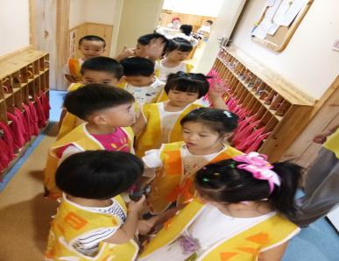
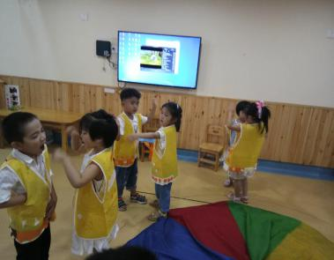
花儿朵朵向阳，时光悄悄流逝，不知不觉，我们又迎来了我们期末，为了向家长朋友们展示我们一学期的教学成果，以及给宝贝一个更加宽广的展示舞台。所以，我们今天下午将进行，最后的戏剧表演。所以在今天上午的时候，我们进行了最后的排练。其中小动物：胡琪悦、程凯迪、仝彬贺、翁鹤峰、闵翌阳，表现的都很不错，动作和表情都非常的丰富，给你们点个赞哦！在后来的石头人的表演中，宝贝们一个个表演的都非常精彩，石头人表演的是非常活灵活现，能跟着音乐一起来进行表演，还能自己创编动作了。面包和面包师，也都非常的积极，看我们的面包师穿上了服装是不是神采奕奕……
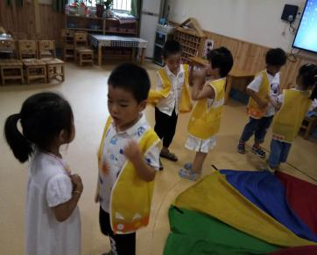

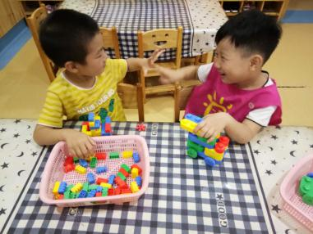
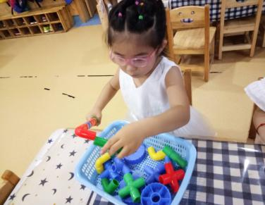
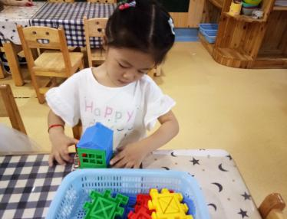

看看我们在戏剧课堂上的精彩表现吧，区角创意也无限大了
三、教师寄语：
1、下周才艺展示的主题是《自由表演》。明天艺展示的小朋，因为明天十二点半放学，所以明天不才艺展示。

非常感谢您对我们工作的支持与配合

